附件1：ITSS系列培训简介
一、ITSS简介
ITSS（Information Technology Service Standards，信息技术服务标准）是一套体系化的信息技术服务标准库，全面规范了信息技术服务产品及其组成要素，用于指导实施标准化的信息技术服务，以保障其可信赖。
ITSS是在工业和信息化部软件服务业司的指导下，由信息技术服务标准（ITSS）工作组组织研究制定的。
二、ITSS系列培训简介
ITSS培训是国家信息技术服务标准（ITSS）工作组以ITSS为基础而开发出的系列培训课程，包括ITSS基础培训和ITSS人员培训。 ITSS基础培训是对ITSS方法论及ITSS标准的培训， ITSS人员培训是依据ITSS中的《信息技术服务从业人员能力规范》开发出的针对IT服务从业人员的培训课程，课程包括：IT服务工程师和IT服务项目经理。
三、ITSS培训体系
ITSS培训由ITSS工作组秘书处进行授权管理，经授权的培训机构进行培训并组织考试。
附件2：培训教材及其说明
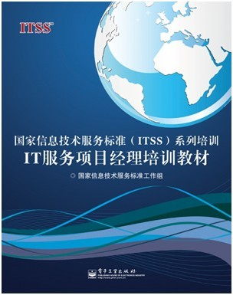
教材：《国家信息技术服务标准(ITSS)系列培训IT服务项目经理》。教材借鉴了国际上先进的项目管理知识体系和IT服务管理体系，依据国内ITSS体系标准，涵盖了IT服务相关学科知识，结合国内外IT服务行业的最佳实践，从IT服务管理基本概念入手，遵循IT服务项目管理的整个生命周期过程，从IT服务项目管理的角度，对IT服务项目管理的各个环节逐一进行分析介绍，并附有详实案例和模板，对于IT服务项目管理具有极其重要的指导意义。
附件3：考试合格后可以获得的证书小样
